Apellidos, Nombre:

Actividad 1: Activities. Views.

|  |
| --- |
| 1. Instrucciones.  2. Programa.  2.1. Formulario 1.  2.2. Formulario 2.  2.3. Formulario 3. |

# 1. Instrucciones.

* Crear un proyecto Android Studio e implementar los layouts que se describen a continuación.
* En las capturas de código, copiar y pegar el texto del código en vez de capturar la imagen.
* La entrega consistirá en enviar dos archivos separados:
  + Un archivo PDF con las capturas que se piden.
  + La carpeta del proyecto Android Studio en formato ZIP.

# 2. Programa.

1. Crear un nuevo proyecto en Android Studio con las siguientes características:
   1. El nombre del proyecto tendrá al final el **identificador de alumno**.
      1. Ejemplo: t2act01**10svn**
   2. Elegir *Empty Activity*.

## 2.1. Formulario 1.

1. Crear un formulario sin estilos.
   1. Crear un nuevo layout llamado formulario01 de tipo *LinearLayout*.
   2. La orientación del layout ha de ser vertical.
   3. Los textos serán definidos como recursos String.
   4. Salvo que se diga lo contrario, los elementos de texto adaptarán su tamaño al contenido.
   5. Elementos:
      1. Texto “REGISTRO” + **identificador de alumno**
      2. Texto “Nombre:”.
      3. Caja de texto que ocupe el ancho del contenedor y el alto adaptado al contenido.
      4. Texto “Formato: Apellido1 Apellido2, Nombre”.
      5. Botón enviar.
      6. Texto política de privacidad.
         1. *La información personal que recabamos de nuestros clientes nos ayuda a personalizar y mejorar continuamente sus compras en ejemplo.es. En general, utilizamos la información para gestionar pedidos, entregar productos y ofrecer servicios, procesar pagos, ponernos en contacto con usted en relación con pedidos, productos, servicios y ofertas promocionales, actualizar nuestros registros, realizar el mantenimiento de su cuenta en Ejemplo, mostrar contenidos como las listas de deseos y opiniones de los clientes y para recomendar productos y servicios que pudieran serle de interés. También hacemos uso de esta información para mejorar nuestra tienda y nuestra plataforma, así como para prevenir o detectar fraudes o abusos en nuestro sitio web, y para permitir a terceras partes llevar a cabo soporte técnico, logístico u otras funciones en nuestro nombre.*
   6. Capturas:
      1. Código del Layout.
      2. Código del método onCreate de la main activity.
      3. Código de los recursos String.
      4. Resultado de la ejecución.

## 2.2. Formulario 2.

1. Realizar el anterior formulario (es decir, el Formulario 1) utilizando únicamente Java.
   1. Código de ayuda:
      1. En el siguiente código, el texto del botón es obtenido de un recurso String. Será necesario realizar lo mismo para la etiqueta *Nombre*, aunque este ejemplo no se obtenga de un recurso string.

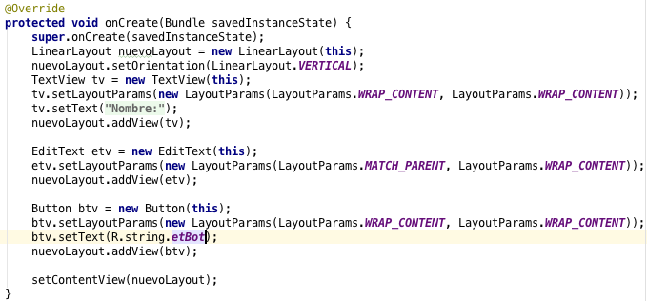

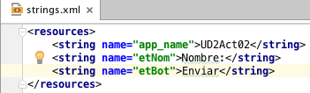

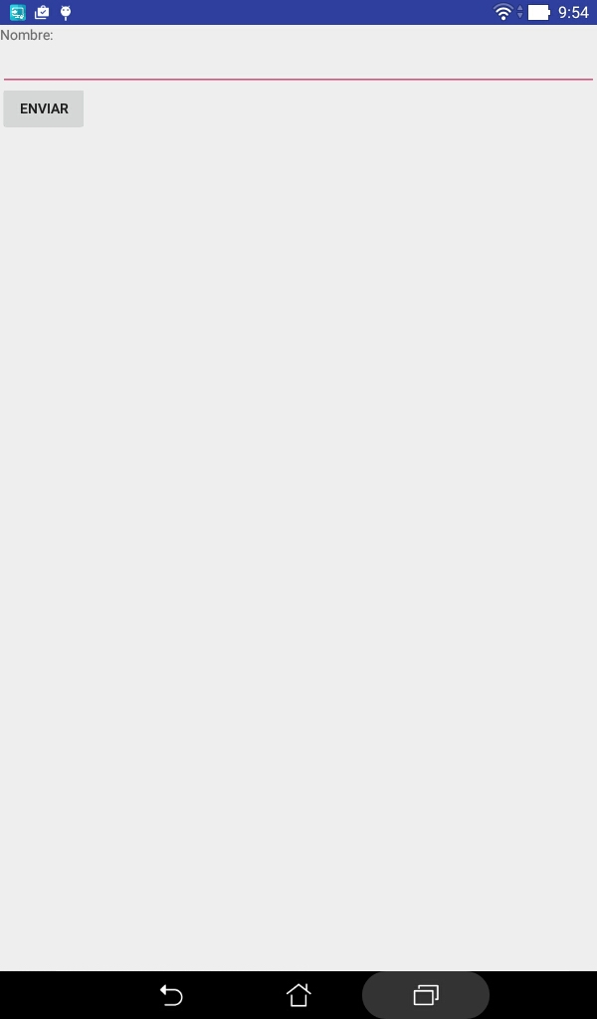

* 1. Capturar:
     1. Código del método onCreate de la main activity.
     2. Resultado de la ejecución.

## 2.3. Formulario 3.

1. Aplicar estilos al formulario 1.
   1. Modificar el layout del formulario 1:
      1. Registro centrado dentro del layout que lo contiene y en negrita.
      2. Formato de nombre en cursiva.
      3. Política de privacidad justificada a la derecha dentro del view, con otro color de fondo y una fuente diferente.
   2. Capturas:
      1. Código xml del Layout.
      2. Código del método onCreate de la main activity.
      3. Resultado de la ejecución.

**Formulario 1:**

**Capturas:**

Código del Layout.

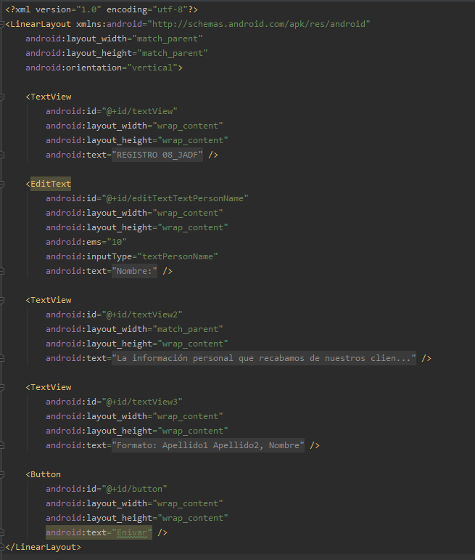

Código del método onCreate de la main activity.

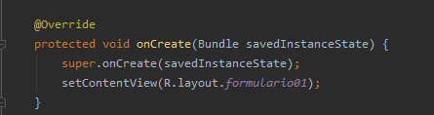

Código de los recursos String.

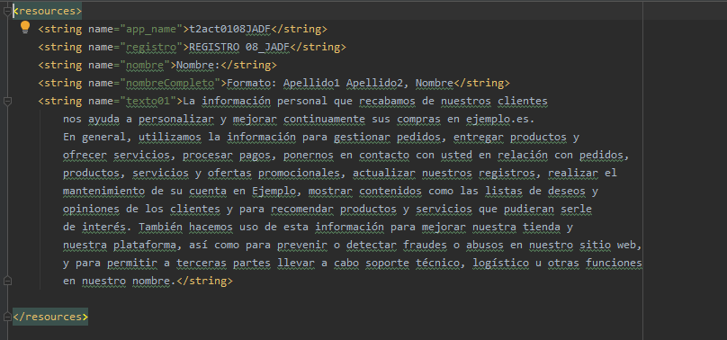

Resultado de la ejecución.

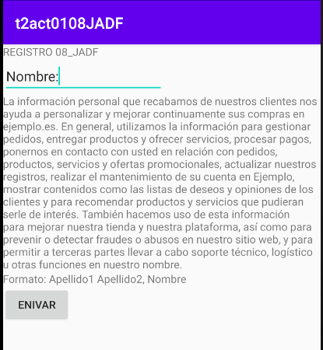

**Formulario 2**

**Capturar:**

Código del método onCreate de la main activity.

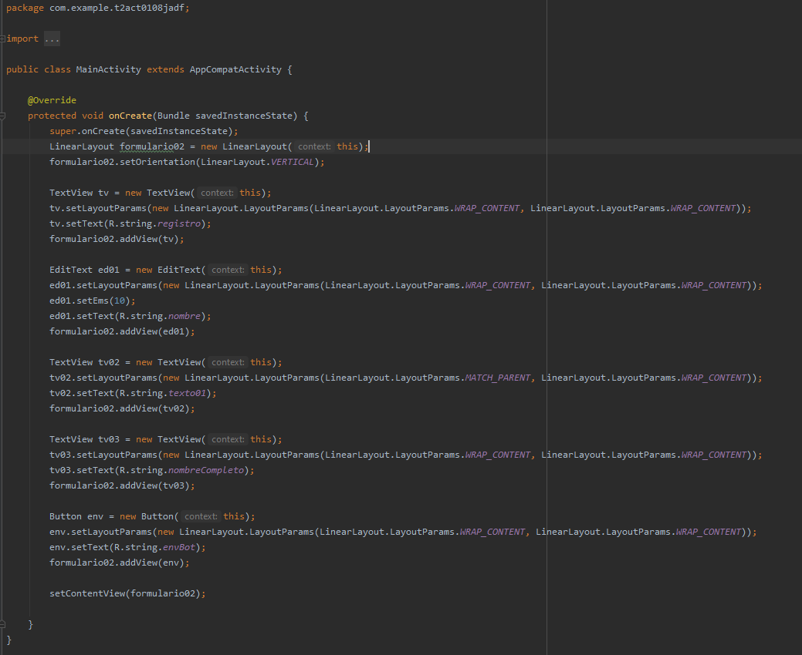

Resultado de la ejecución.

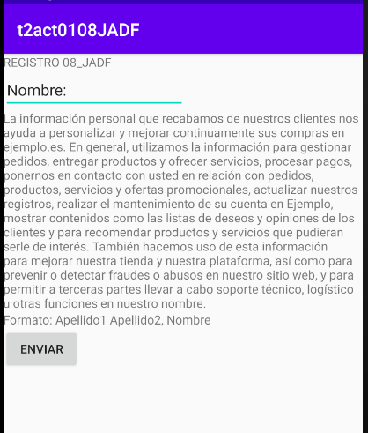

**Formulario 3**

**Capturas:**

Código xml del Layout.

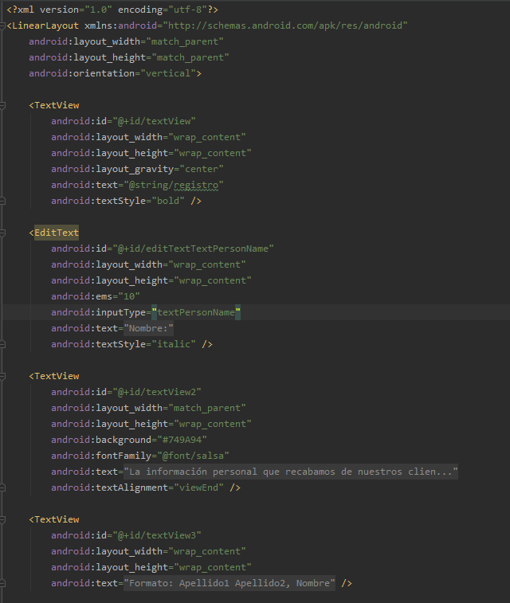

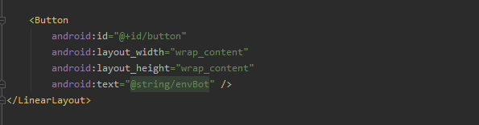

Código del método onCreate de la main activity.

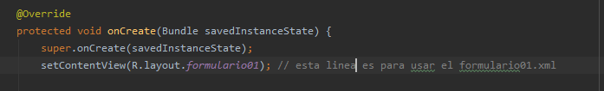

Resultado de la ejecución.

